新 书 推 荐
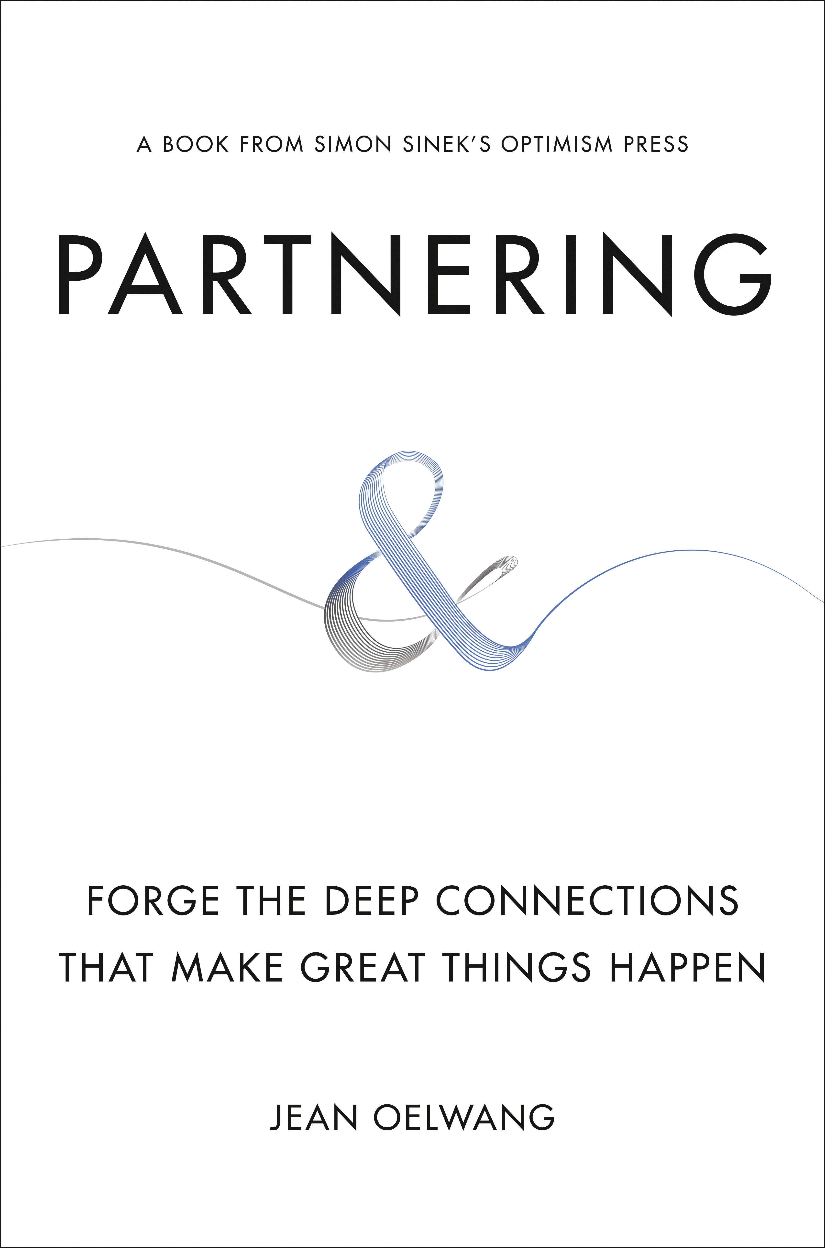
中文书名：《伙伴关系：建立深厚的联系，让伟大的事情发生》
英文书名：PARTNERING: Forge the Deep Connections that Make Great Things Happen
作 者：Jean Oelwang
出 版 社：Optimism Press/Portfolio
代理公司：ANA/Lauren Li
页 数：272页
出版时间：2022年3月
代理地区：中国大陆、台湾
审读资料：电子稿
类 型：经管

内容简介：
这是一个鼓舞人心的召唤，呼吁建立深刻的企业和个人的关系。这是一个有意义的生活和有目的的合作的基础，从传奇的智慧合作包括詹姆斯（James）和罗莎琳•卡特（Rosalynn Carter），本（Ben）和杰瑞（Jerry），德斯蒙德（Desmond）和利亚图图（Leah Tutu），以及关闭臭氧空洞来拯救人类的集体。

我们的个人主义社会创造了一个充满恐惧、分裂和支配的环境，这粉碎了我们与他人建立有意义联系的能力，削弱了我们创新和合作的能力。
维珍联合公司（Virgin Unite）总裁兼创始首席执行官吉恩•奥勒旺（Jean Oelwang） 10年来一直在探索如何培养有深度、有目的的人际关系。深层的联系塑造了我们，对我们所做的一切都产生了深远的涟漪效应，支持我们实现更多，承受任何事情，以及扩大影响力。这些持久的伙伴关系是有意义的生活的基础，也是任何成功组织和合作的支柱。
从数百个采访中提取了60个伟大的合作伙伴关系，从商业伙伴，朋友到生活伙伴，奥勒旺提供了如何建立关系的新见解。她确定了六项核心原则，包括连接伟大伴侣是最重要的美德，用来保持同步的日常仪式，以及允许他们富有成效地提出异议的技能。

用智慧滋养，给我们力量和意义，《伙伴关系》是一个深刻的行动呼吁，为更大的目标打造伙伴关系。
维珍的支持：作为维珍集团（VIRGIN Group）的非盈利分支维珍联合（VIRGIN Unite）的总裁，这本书将得到该组织以及理查德·布兰森（Richard Branson）的支持。奥勒旺（Oelwang）围绕自己的想法为学校和组织创建了讲习班和课程，这本书里还包括了一些现有的活动。同时，这本书收到的支持包括线上和线下活动（如果可能的话），一个安排得很满的演讲日程，以及受访者和布兰森（Branson）在社交媒体上的支持。
西蒙·斯涅克的支持：奥旺的观点与斯涅克（Sinek）关于有目的联系和有意领导的观点相吻合。随着《伙伴关系》（PARTNERING）在斯涅克的乐观出版社（Optimism Press）旗下出版，他将在线上和线下活动、社交媒体和播客上积极地宣传这本书。
来自受人尊敬的人物的支持：这本书是基于对一些鼓舞人心的领导人的原始采访，包括元老集团（The Elders）（纳尔逊·曼德拉（Nelson Mandela）创立的人道主义组织）、詹姆斯（James）总统和罗莎琳·卡特（Rosalynn Carter）、爱彼迎（Airbnb）的创始人，以及伍洁芳（Sheryl WuDunn）和尼古拉斯·克里斯托夫（Nicholas Kristof）。这些有影响力的人物都非常支持这本书，并愿意推广这本书。

作者简介：
吉恩·奥勒旺（Jean Oelwang），是维珍联合（Virgin Unite）的总裁兼创始首席执行官，也是B团队（B Team）的领导。她是元老集团（the Elders）的咨询委员会成员，同时也在很多集团的董事会任职，包括RMI微电子公司、海洋团结（Ocean Unite）、正义资本（Just Capital）和维珍联合（Virgin Unite）。

谢谢您的阅读！
请将回馈信息发至：李文浩 （Lauren Li）
安德鲁﹒纳伯格联合国际有限公司北京代表处
北京市海淀区中关村大街甲59号中国人民大学文化大厦1705室, 邮编：100872
电话：010-82449901
传真：010-82504200
Email: JHuang@nurnberg.com.cn
网址：www.nurnberg.com.cn
微博：http://weibo.com/nurnberg
豆瓣小站：http://site.douban.com/110577/
微信订阅号：安德鲁书讯


